Madrid | 21 de julio de 2024

**Madrid da la bienvenida a 3000 botánicos de todo el mundo en la inauguración del XX IBC**

Durante una semana, hasta el 27 de julio, debatirán sobre sistemática, cambio global, genética, ecología, biogeografía, evolución, biodiversidad, o filogenia. El acto de inauguración celebrado en IFEMA ha contado con la participación del presidente de SEBOT, el presidente del Comité Organizador del XX Congreso, el presidente de la IABMS y la directora del Real Jardín Botánico-CSIC

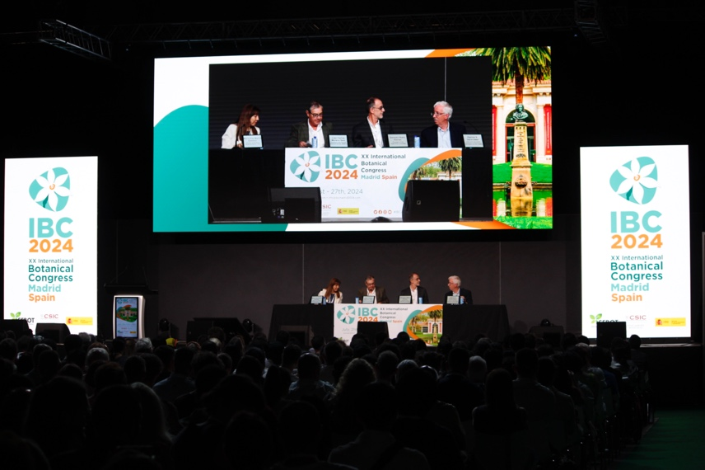

Un momento de la inauguración del XX Congreso. De izquierda a derecha: María-Paz Martín, Juan Carlos Moreno, Gonzalo Nieto Feliner y Patrick S. Herendeen. Fotografía: © David García Herráez | IBC 2024

Cerca de 3000 personas integrantes de la comunidad botánica internacional han asistido hoy al acto inaugural del XX Congreso Internacional de Botánica que hasta el próximo sábado 27 de julio acoge la ciudad de Madrid en las instalaciones de IFEMA. Como presidente del Comité Organizador, **Gonzalo Nieto Feliner**, en su bienvenida a los asistentes, ha comenzado su intervención afirmando que el sueño de verlos reunidos en Madrid, después de tres años de un intenso y sostenido trabajo, se ha hecho realidad.

“En una época en la que las reuniones virtuales de todo tipo se han convertido en normalidad, estamos entusiasmados con los beneficios que puede generar este congreso presencial. La creación de redes, el debate cara a cara y los encuentros interactivos son tan importantes, o más, que hacer una presentación que, sí se puede hacer en línea. Con esto en mente, me gustaría llamar la atención sobre lo que representan estos rendimientos cuando se considera a los 3000 asistentes en su conjunto. Nos preguntamos, ¿cuántas interacciones se realizarán entre colegas durante esta semana? Es importante considerar lo grande y fructífera que será la red de interacciones que tejeremos aquí en Madrid cuando se sume todo el conjunto”, ha destacado el presidente del Comité Organizador.

Nieto Feliner ha señalado que para armar este XX congreso, la organización se ha inspirado en ediciones anteriores, todo un reto recordando Shenzhen 2017, lo que les ha movido a reflexionar que, el mundo no es mejor que siete años atrás y, sin embargo, “aquí estamos porque nuestro interés y el de la sociedad por las plantas y los hongos no ha disminuido, al contrario, ha aumentado. Cada vez son más los ciudadanos que valoran la naturaleza”, si bien ha apuntado que todavía hay que seguir avanzando en la conservación y mejora de nuestra biodiversidad.

“Como botánicos, tenemos la gran responsabilidad de comunicar nuestra ciencia a la sociedad en general, porque para detener y revertir acciones destructivas, las personas deben comprender el enorme papel que desempeñan las plantas, las algas y los hongos en nuestras vidas y civilizaciones. El hecho de que haya varios simposios en este congreso sobre ciencia ciudadana sugiere que esta responsabilidad que tenemos como botánicos también está mejorando”, ha concluido el presidente del comité organizador.

Como presidente de la Sociedad Española de Botánica (SEBOT), **Juan Carlos Moreno**, que ha conducido el acto protocolario de inauguración, ha manifestado que, aunque la tradición botánica en España se remonta al siglo XVI y experimentó un periodo de esplendor durante el siglo XVIII con las expediciones científicas a América y otros lugares del mundo, la creación de una sociedad botánica española es tan reciente en el tiempo que en la actualidad cumple cinco años de existencia.

**Poner en valor el papel de la botánica en la conservación de la biodiversidad**

“La misión con la que nació la Sociedad Botánica Española era unir la acción de los diferentes especialistas en botánica y promover el progreso y la difusión de la ciencia botánica. Estos objetivos no son diferentes de los que probablemente persiguen otras sociedades botánicas nacionales e internacionales, lo que demuestra la relevancia y la necesidad de seguir uniendo esfuerzos en defensa de la naturaleza y el conocimiento de las plantas”, ha manifestado Moreno.

El presidente de SEBOT ha resaltado el deber de los botánicos de combatir la ceguera que gran parte de la sociedad y sus autoridades tienen sobre la importancia y el papel de las plantas y los hongos en la vida de la especie humana. “En nuestro país y en Europa, por ejemplo, pero también sospecho que sucede igual en el resto del planeta, en la necesaria transición verde hacia un planeta más sostenible no siempre se escucha las voces de expertos en plantas, hongos y algas que advierten sobre el impacto de la crisis climática”.

De ahí que, antes de declarar oficialmente inaugurado el XX Congreso Internacional de Botánica, Juan Carlos Moreno, haya destacado que la celebración de este IBC en España debe suponer una plataforma de trabajo conjunta para promover esa conciencia de respeto y conservación por la naturaleza, involucrando en esta tarea a los jóvenes botánicos que están empezando a coger el relevo.

La inauguración oficial ha contado también con la participación de **Patrick S. Herendeen**, presidente de la Asociación Internacional de Taxonomía Vegetal (IABMS), que ha agradecido a la organización del IBC Madrid que rápidamente asumiera la realización de este congreso tras la renuncia de Brasil y el esfuerzo de llevarlo a cabo en tres años.

Finalmente, **María-Paz Martín**, directora del Real Jardín Botánico-CSIC, institución coorganizadora del congreso junto a la Sociedad Española de Botánica, ha destacado que “durante estos días, tendremos la oportunidad de aprender y compartir las últimas investigaciones y desarrollos en Botánica y Micología, así como sus aplicaciones en una amplia variedad de campos, como la seguridad alimentaria, la salud y la protección del medio ambiente. La amplia lista de oradores invitados representa la diversidad de la comunidad científica mundial de varias maneras, incluido el origen geográfico y el equilibrio de género”.

Las palabras de apertura han dado paso a la conferencia inaugural que bajo el título ‘Why botany? Why now?’ ha ofrecido la botánica británica **Sandra Knapp** que ha centrado su intervención en la necesidad de fortalecer la unión de todos los botánicos del mundo para afrontar los retos que plantea la conservación de la biodiversidad y, para concluir, la compañía Ibérica de Danza ha ofrecido el espectáculo ‘Celebración’ con una selección de media docena de sus coreográficas más representativas.